Департамент образования Владимирской области   
  
Муниципальное бюджетное общеобразовательное учреждение г. Владимира  
«Средняя общеобразовательная школа №31 имени Героя Советского  
 Союза  
 С.Д. Василисина»

Итоговая работа  
***Разработка учебно-методического пособия   
по информатике на тему  
«CTF. Соревнования по компьютерной безопасности»***   
За курс изучения предмета «Информатика и ИКТ»

Выполнил: ученик 11 класса «А» Любезнов Александр

Научные руководители: учитель информатики Дёмина Е.В.

Консультант: учитель информатики и ИКТ Лёвушкина А.С.

Г. Владимир  
2018/2019гг.

1

**Содержание**.  
  
Введение………………………………………………………………………………….2

1. Основная часть…………………………………………………………………………...3  
    1. Постановка целей и задач…………………………………………………………...3  
    2. Реализация проекта……………………………………………………….................3  
    2.1. Работа с видео…………………………………………………………………....4   
    2.2. Работа с изображениями……………………………………………...................4  
    3. Построение информационной модели……………………………………...............5  
    3.1. HTML……………………………………………………………………….5

3.2. CSS……………………………………………………………………….....5  
 3.3. JS……………………………………………………………………………6

4. Вёрстка страниц……………………………………………………………...............7

5. Структура сайта……………………………………………………………………...7

1. Заключение…………………………………………………………………………….....8
2. Библиография………………………………………………………………………….....9

**Введение.**

Моя тема очень актуальна в нынешнее время, так как сейчас век разных (в особенности компьютерных) технологий. Я хотел бы вам представить соревнования, которые называются *Capture the flag* (захват флага). В классическом CTFe пользователь может узнать много нового в сфере компьютерной безопасности. А сейчас безопасность очень важна для многих предприятий.

2

1. **Основная часть**
2. **Постановка целей и задач.**

**Цель работы:** создать сайт с эффективным удобным дизайном, не отвлекающим внимания от основной информации, а также учебно-методическое пособие для общего познания и подготовки к соревнованиям по компьютерной безопасности.

Исходя из выше поставленной цели, при создании данного проекта я поставил следующие задачи:

* Собрать информацию по теме;
* Собрать материал, наглядно и доступной форме;
* Спроектировать дизайн сайта;
* Создать HTML-код;
* Исследовать основы языка гипертекстовой разметки (HTML) по имеющимся материалам.

1. **Реализация проекта**

Работа над проектом включает в себя несколько этапов. Среди ***этапов работы над проектом*** можно выделить:

1. Определение проблемы и ее актуальности.
2. Сбор и систематизация информации по теме.
3. Оформление проекта.
4. Подготовка публичного выступления и защита проекта.

Что касается моего сайта, то я решил выбрать фон светло-серого оттенка с темной шапкой, так как одним из самых важных элементов дизайна веб-сайта является цвет. Я решил создать динамичный сайт, так как плавность и динамичность привлекает читателя. Мой сайт имеет деловитый стиль, так как цель создания сайта это учебно-методическое пособие.

3

* 1. **Работа с видео.**

Для работы с видео я использовал программу записи экрана *Bandicam* и программу для обработки видео *Киностудия*. К сожалению, все мои ролики были представлены без звука, так как у меня проблемы с микрофоном. Эту проблему я решил, добавив субтитры в видеоролики.   
  
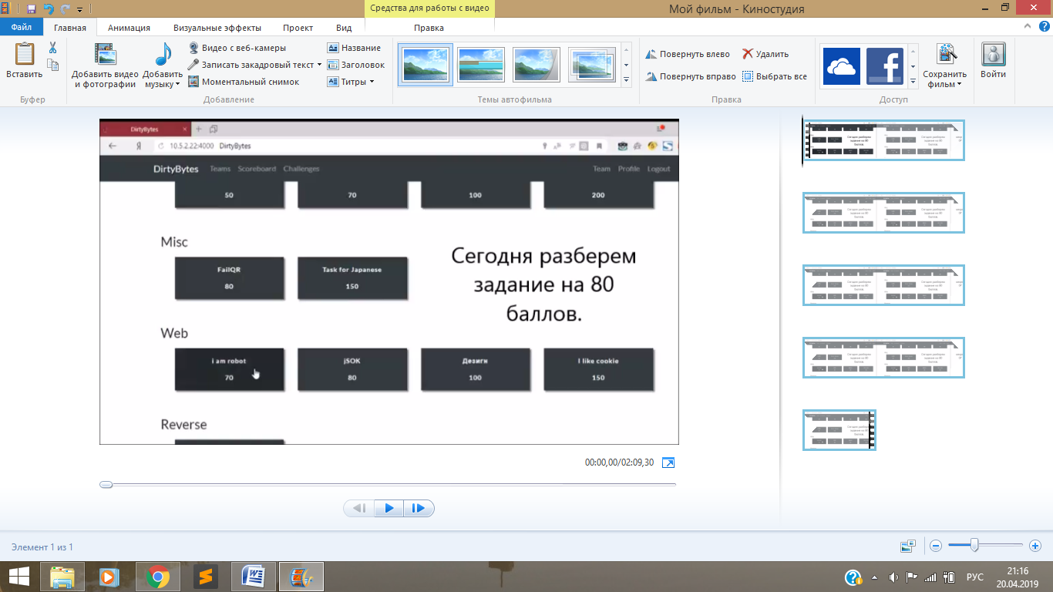

* 1. **Работа с изображениями.**

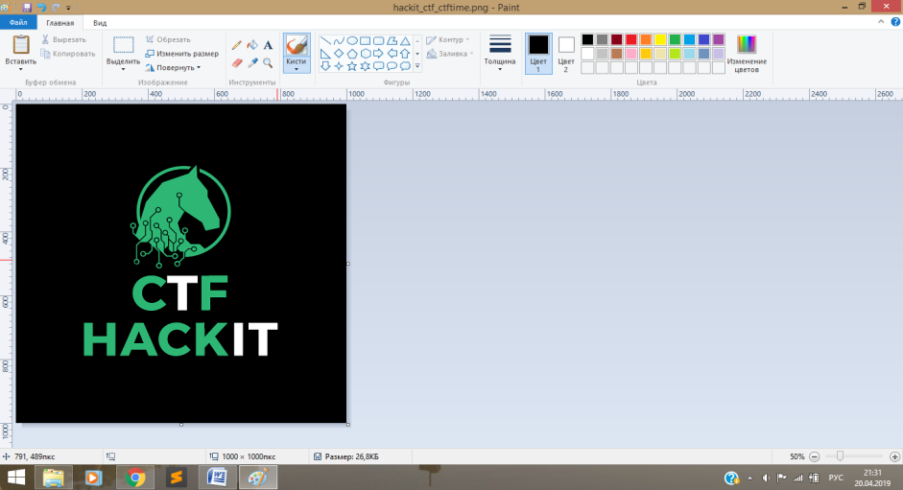 Для работы с изображениями я использовал Microsoft Paint — многофункциональный, но в то же время довольно простой в использовании растровый графический редактор компании Microsoft, входящий в состав всех операционных систем Windows, начиная с первых версий.

4

1. **Построение информационной модели.**

Первым моим шагом по созданию сайта является сбор и отбор информации, которую я брал с других сайтов.

Вторым шагом является написание кода на языке гипертекстовой разметки (**HTML**). В этом же шаге присутствует написание кодов на **CSS** — формальный язык описания внешнего вида документа, написанного с использованием языка разметки. Преимущественно используется как средство описания, оформления внешнего вида веб-страниц, написанных с помощью языков разметки HTML и XHTML и **JavaScript** — мультипарадигменный язык программирования. Поддерживает объектно-ориентированный, императивный и функциональный стили

* 1. **HTML.**

Мой код на HTML получился немного громоздким, но он работает так, как я и задумывал. В моем коде присутствуют якоря, с помощью которых я упростил передвижение на вкладке «Теория». Мне удалось сделать главное меню, которое находится в шапке сайта. Там находится навигация по страничкам. Также мне удалось создать тестовые задания с помощью тега <input>.

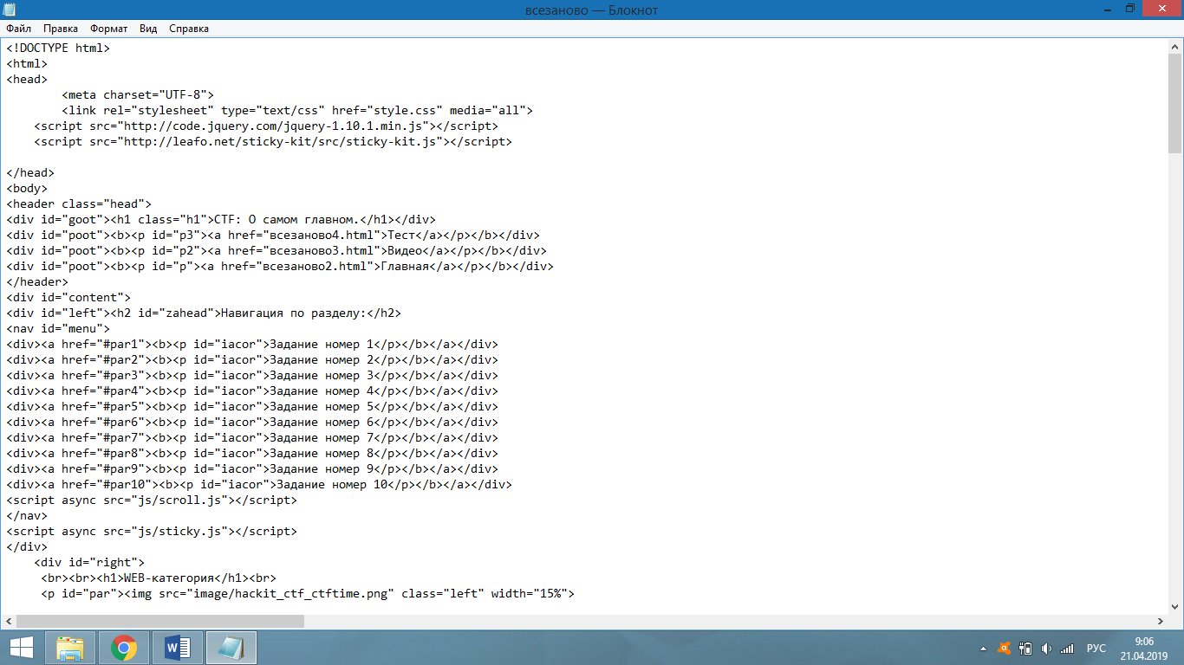

* 1. **CSS.**

В своем коде я прописал стили CSS непосредственно в коде меню. С помощью CSS сделал свой сайт намного красивее. Снизу представлена лишь малая часть написанного мной кода. Он составляет около 300 строк.

5

**Код на CSS.**

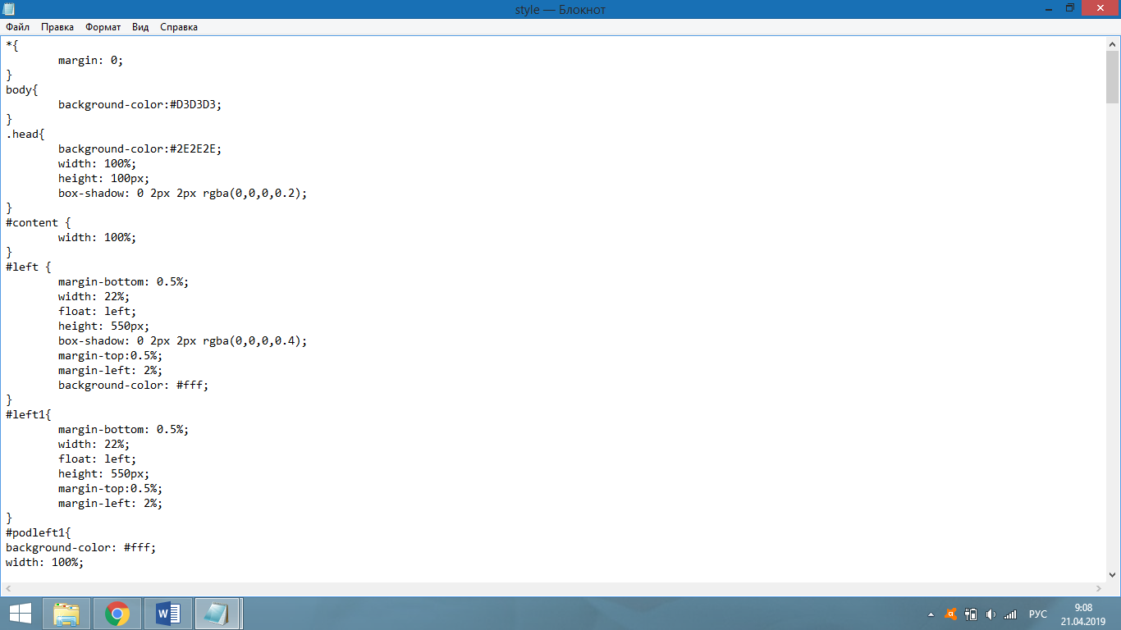

* 1. **JavaScript.**

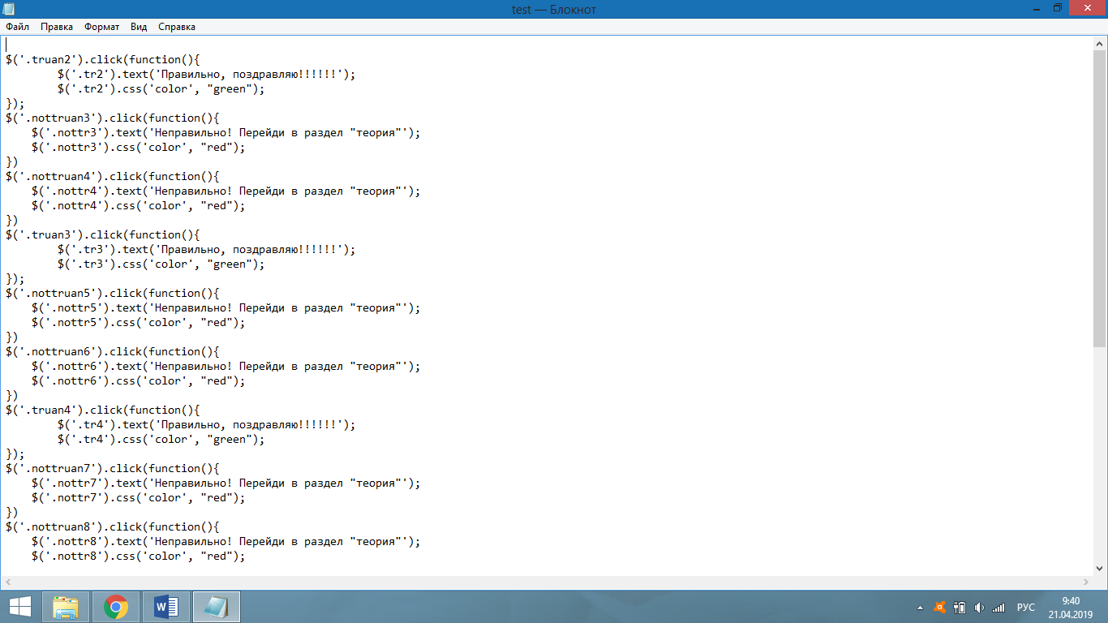 С помощью JavaScript я сделал сайт динамичным. Я сделал специальную кнопку, которая возвращает пользователя с конца страницы в ее начало. Также с помощью JS я реализовал плавное перемещение по заданиям на вкладке «Теория» и написал простейший код для проверки своих знаний, то есть создал тестовые задания. На других своих сайтах мне удавалось создавать прелоадеры. Прелоадер  —  это индикатор загрузки сайта.

6

1. **Вёрстка страниц.**

Существует три вида вёрстки сайтов: табличная, блочная и фреймовая. Я выбрал блочную вёрстку, потому что, на мой взгляд, она проще остальных и сайт получается красивее. Блочная вёрстка представляет собой страницу с прямоугольными блоками (<div>…</div>). Такие блоки на странице можно располагать любым образом.

**Пример блочной верстки**.  
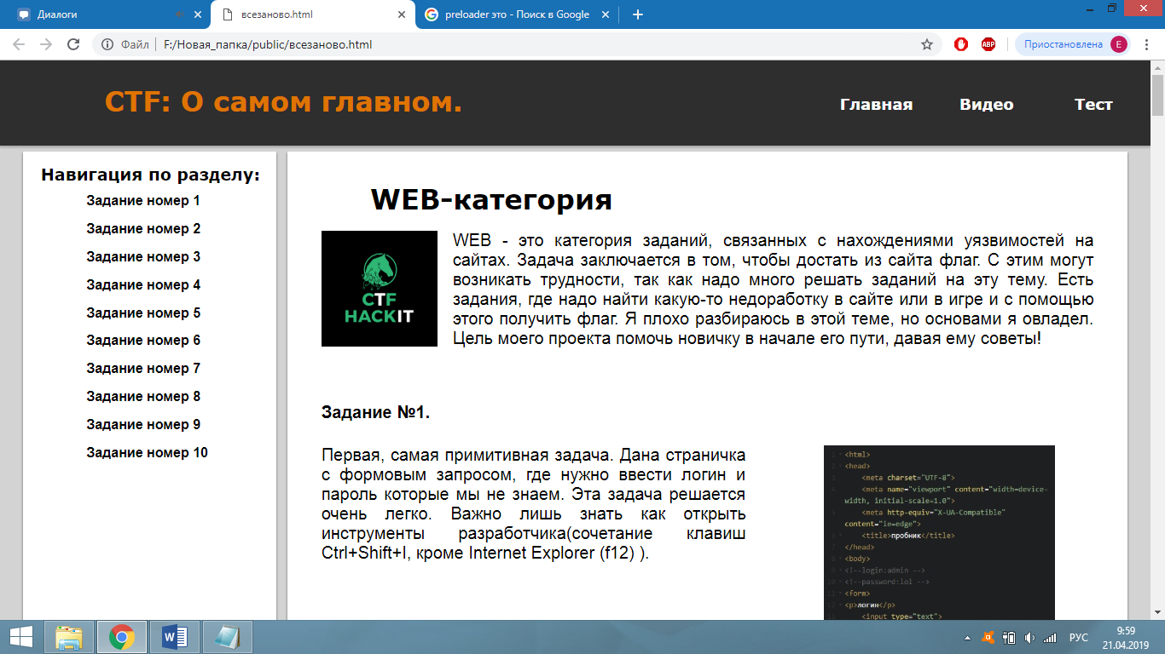

1. **Структура сайта.**

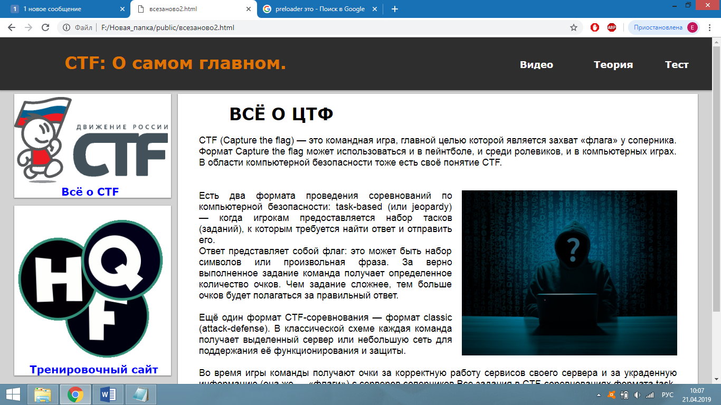

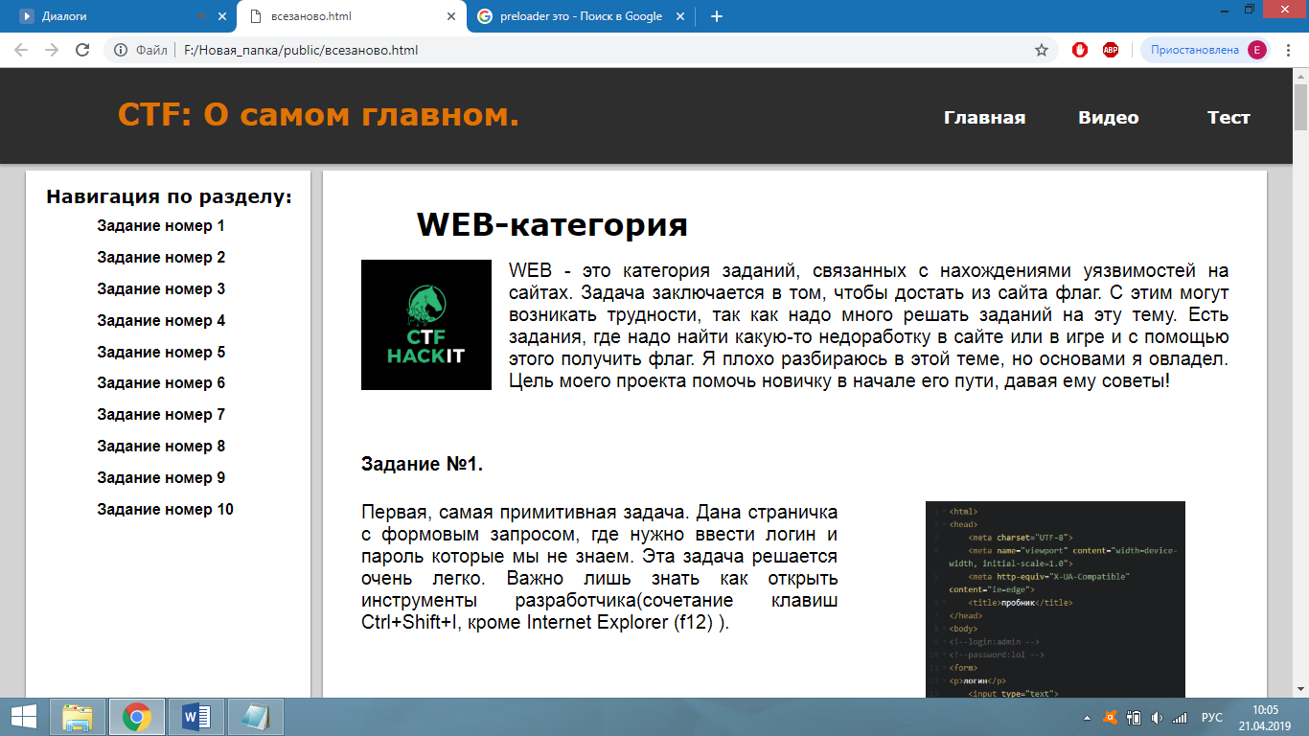 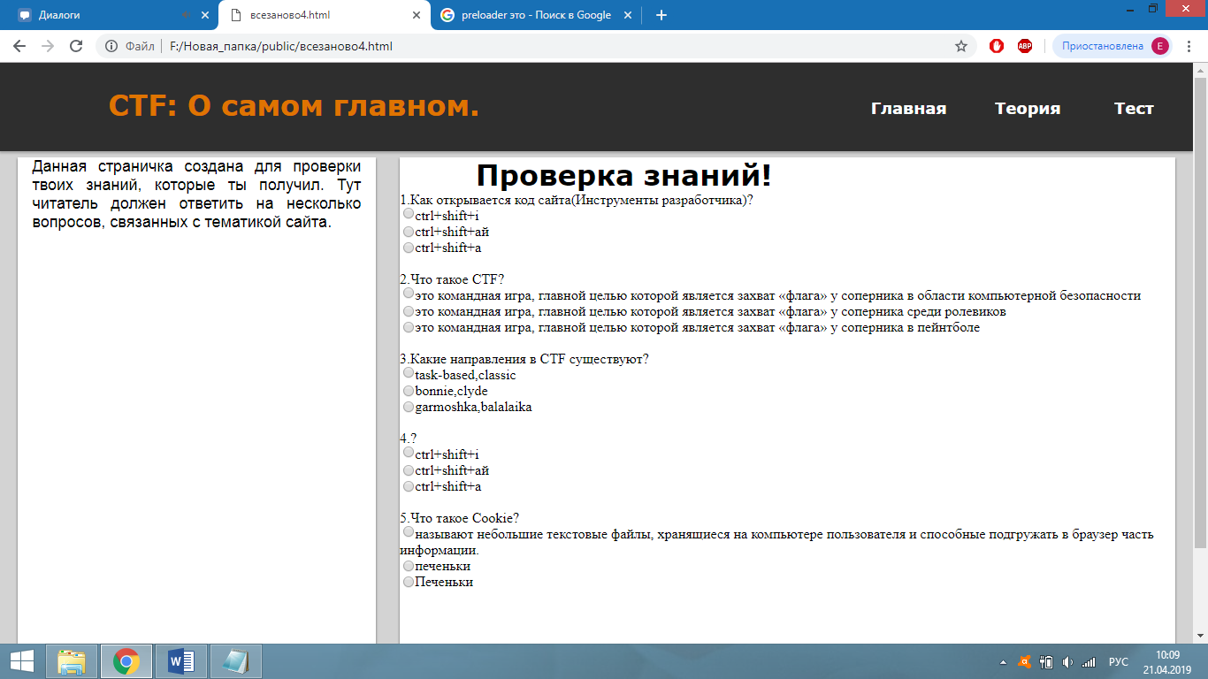 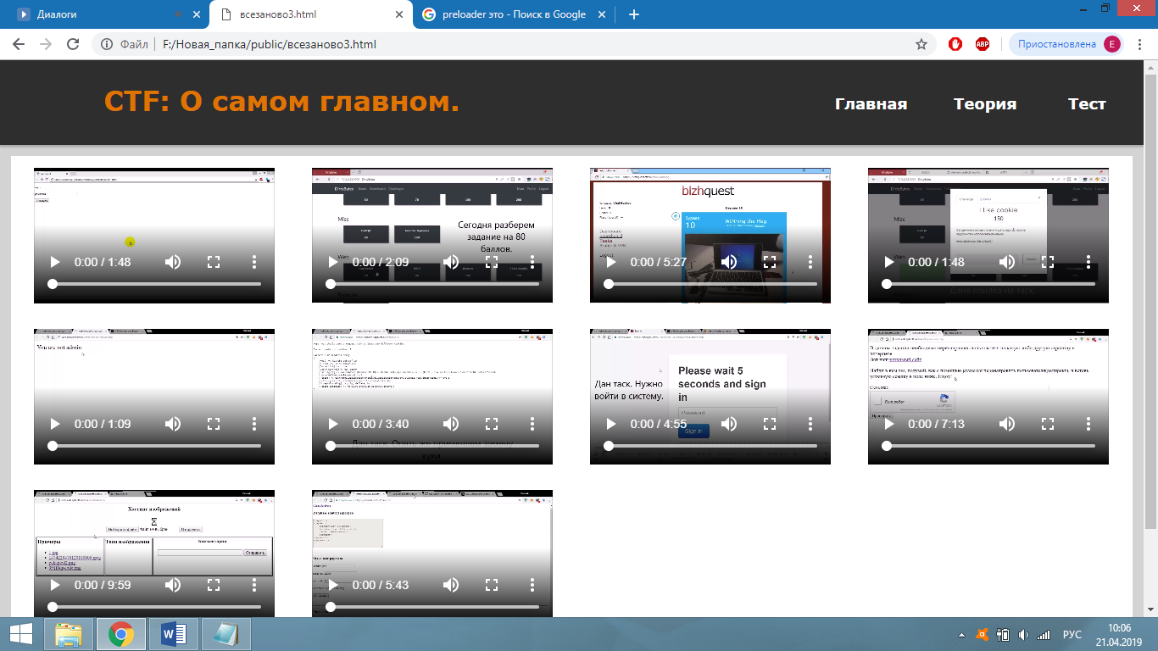

7

1. **Заключение.**

В процессе моей работы я скомпоновал, систематизировал информацию по заявленой теме. Материалы сайта могут быть использованы учителями и учениками на уроках или на дополнительных заданиях по информатике, для подготовки к соревнованиям по компьютерной безопасности и для общего развития. Созданный мной сайт по данной теме упростит задачу поиска информации по подготовке к соревнованиям по компьютерной безопасности как учителям, так и ученикам. Дизайн сайта не ухудшает внимание от общей цели посещения сайта, информация легко воспринимается фактически любым пользователем.

8

1. **Библиография.**

Для создания данного сайта я пользовался интернет-ресурсами:

* Всё о CTF (<https://ctfnews.ru>)
* Курс молодого бойца(<http://kmb.ufoctf.ru/web/cookie/main.html>)
* FreeHackQuest(<https://freehackquest.com/?quests=>),  
  здесь можно порешать таски.

9